**高雄市113年度國民中學童軍教育聯合露營大會實施計畫**

1. 依據：高雄市政府教育局113年度工作計畫。
2. 目的：
3. 鼓勵青少年自主行動，實踐童軍諾言、規律、銘言，培養自律品格。
4. 促進小隊與各團溝通互動，啟發人際關係、團隊合作及問題解決知能。
5. 提升各團與國際團之社會參與，增益永續發展、多元文化與國際理解行動。
6. 結合中正國防幹部預備學校辦理，落實榮譽制度與全民國防，深化公民素養。
7. 指導單位：
8. 高雄市政府
9. 中華民國童軍總會
10. 中華民國台灣女童軍總會
11. 主辦單位：高雄市政府教育局
12. 承辦單位：高雄市立大仁國民中學
13. 協辦單位：
14. 中正國防幹部預備學校
15. 高雄市童軍會
16. 高雄市女童軍會
17. 高雄市政府環保局
18. 辦理日期：113年11月29日(星期五)至12月1日(星期日)，計3天2夜。
19. 辦理地點：中正國防幹部預備學校
20. 大會主題：Quality Scout Kaohsiung Proud

有品童軍 高雄榮勳

1. 活動內容及日程表(附件一)：
2. 營地建設。
3. 開幕典禮。
4. 模組活動。
5. 分營營火。
6. 全營營火。
7. 閉幕典禮。
8. 參加對象：本市公私立國中(含高級中學國中部)。參加原則如下：36班（含）以下每校1至2小隊，37班（含）以上每校2至4小隊。學生8人組成1小隊，每4小隊為1團。
9. 報名、繳費日期及方式：
10. 報名日期及方式：
11. 請各校於113年9月16日(星期一)至113年9月24日(星期二)至大仁國中校網(<https://www.tjjh.kh.edu.tw/index.php?WebID=258>)，連結高雄市113年度國民中學童軍教育聯合露營大會報名系統(<https://w3.qnm.kh.edu.tw/scout/>)報名，填寫完畢後列印紙本資料(附件二、三、四)。
12. 已核章之報名表紙本資料，請於113年9月27日(星期五)前公文交換或郵寄至大仁國中學務處訓育組張椀晴組長收。
13. 繳費日期及方式：
14. 請於113年9月26日(星期四)下午3時30分前至金融機構匯款至高雄市立大仁國民中學保管金專戶，資料如下：

銀行：高雄銀行公庫部；銀行代號：0161028；帳號：102103061188 (統一編號：76005764)。

1. **匯款手續費請各校自付，勿從報名費用內扣除。另外，如果使用「高雄銀行市庫送款憑單」繳款者，務必提醒高銀行員需備註「繳款單位」，以利查明入帳來源。**
2. 各校請於報名時提供100字以內的校團檢閱介紹詞供司儀旁白說明。

若有修正童軍團特色113年11月22日(星期五)前將修正[電子檔請寄](mailto:電子檔請寄)至

[fgrace2011@gmail.com](mailto:fgrace2011@gmail.com)。

1. 經費來源：
2. 教育局補助經費。
3. 參加人員：各校校長(主任委員)、帶隊團長、服務員及童軍繳費。
4. 行政費。
5. 繳費說明：
6. 各校校長(主任委員)、帶隊團長、服務員及童軍每人活動費用新臺幣(以下同)1,600元，內容包含膳食、活動、資料、用品、保險等費用。
7. 各校校長(主任委員)、帶隊團長、服務員之參加費用，由各校相關經費全額支付；童軍之參加費用自付，但每人繳費以不超過1,000元為原則，其餘由各校相關經費補助。
8. 每小隊繳交行政費500元。
9. 弱勢補助對象與原則：
10. 低收及中低收入戶學生。
11. 弱勢補助原則
12. 18班(含)以下學校：每校補助上限8人，每人全額補助1,600元。
13. 19~36班(含)學校：每校補助上限8人，每人補助600元。
14. 37班以上學校不補助。
15. 繳費明細表見附件四。
16. 交通與設備：
17. 距離營地30公里以上之學校，由大會安排交通車接送，每校至多協助接送兩小隊，其餘各校自行安排交通車接送。
18. 需要交通組協助派車的學校，請於11月8日(星期五)前，將派車車輛申請表(附件五)資料e-mail至fxm747@yahoo.com.tw信箱，並請洽高雄市童軍會常務理事陳榮輝先生，手機：0911678200。
19. 所需用品裝備如：營帳、炊事帳、小隊炊具、燈具、個人餐具、睡袋、盥洗用具等裝備請各校自備。
20. 注意事項：
21. 大會工作人員由教育局核發聘函。
22. 大會之各項籌備會議、活動期間、團長會議等辦理期間，大會工作人員(含活動前置營區佈置之人員)、各校帶隊團長、副團長、服務員及活動前至營區佈置之工作人員，給予公假並課務派代。
23. 因應夜間及假日工作(至星期日下午1時30分)之人員可於活動結束後兩年內，在不影響課務下得核實補休。
24. 參與本次活動學生由學校核予公假。
25. 中正預校為軍事校園，此次活動不接受大陸及港澳人士報名參加，所有參與人員請依據中正預校規定辦理始得進出。

壹拾柒、獎勵：辦理本活動有關工作人員，依高雄市立各級學校及幼兒園教職員工獎懲案件處理要點辦理敘獎。

壹拾捌、本計畫經高雄市政府教育局核定後實施，修正時亦同。

**附件一**

**高雄市113年度國民中學童軍教育聯合露營大會日程表**

|  |  |  |  |
| --- | --- | --- | --- |
| 日期  時間 | 第 一 天  11月29日  (星期五) | 第 二 天  11月30日  (星期六) | 第 三 天  12月1日  (星期日) |
| 06:00-07:00 | 準備時間 | 起床 | |
| 07:00-07:30 | 早餐 | |
| 07:30-08:00 | 晨檢 | |
| 08:00-08:30 | 升旗、晨檢講評 | |
| 08:30-09:00 | 活動模組A  活動模組B  活動模組C | 預備時間 |
| 09:00-10:30 | 報到  營地建設  認識環境  (團長會議) | 閉幕典禮 |
| 10:30-11:00 | 拔營 |
| 11:00-11:30 |
| 11:30-13:30 | 午餐 | 午餐 | 餐盒 |
| 賦  歸 |
| 13:30-16:30 | 活動模組A  活動模組B  活動模組C | 活動模組A  活動模組B  活動模組C |
| 16:30-17:30 | 開幕典禮 | 團及小隊交誼 |
| 17:30-19:00 | 晚餐 | 晚餐 |
| 19:00-21:00 | 分營營火 | 全營營火「童軍之夜」 |
| 21:10-21:40 | 分營工作會報  (宵夜) | 分營工作會報  (宵夜) |
| 21:40-22:00 | 全營工作會報 | 全營工作會報 |
| 22:00 | 就寢 | 就寢 |

**附件二**

**高雄市113年度國民中學童軍教育聯合露營大會報名表**

**○○區/○○國中**

高雄市童軍會團次:______________ 113年度三項登記:□已登記 □未登記

高雄市女童軍會團次:____________ 113年度三項登記:□已登記 □未登記

|  |  |  |  |  |  |  |  |  |  |  |  |  |
| --- | --- | --- | --- | --- | --- | --- | --- | --- | --- | --- | --- | --- |
| 職稱 | 姓名 | 小隊別 | 性別 | 身份證  字號 | 電話 | 素食 | 出生年月日 | 衣服尺寸 | 緊急連絡人 | 聯絡人電話 | 11/29帳棚住宿 | 11/30帳棚住宿 |
|  |  |  |  |  |  |  |  |  |  |  |  |  |
|  |  |  |  |  |  |  |  |  |  |  |  |  |
|  |  |  |  |  |  |  |  |  |  |  |  |  |
|  |  |  |  |  |  |  |  |  |  |  |  |  |
|  |  |  |  |  |  |  |  |  |  |  |  |  |
|  |  |  |  |  |  |  |  |  |  |  |  |  |
|  |  |  |  |  |  |  |  |  |  |  |  |  |
|  |  |  |  |  |  |  |  |  |  |  |  |  |
|  |  |  |  |  |  |  |  |  |  |  |  |  |
|  |  |  |  |  |  |  |  |  |  |  |  |  |

承辦人： 童軍團長： 學務主任： 校長：

電話：

手機：

**附件二-1**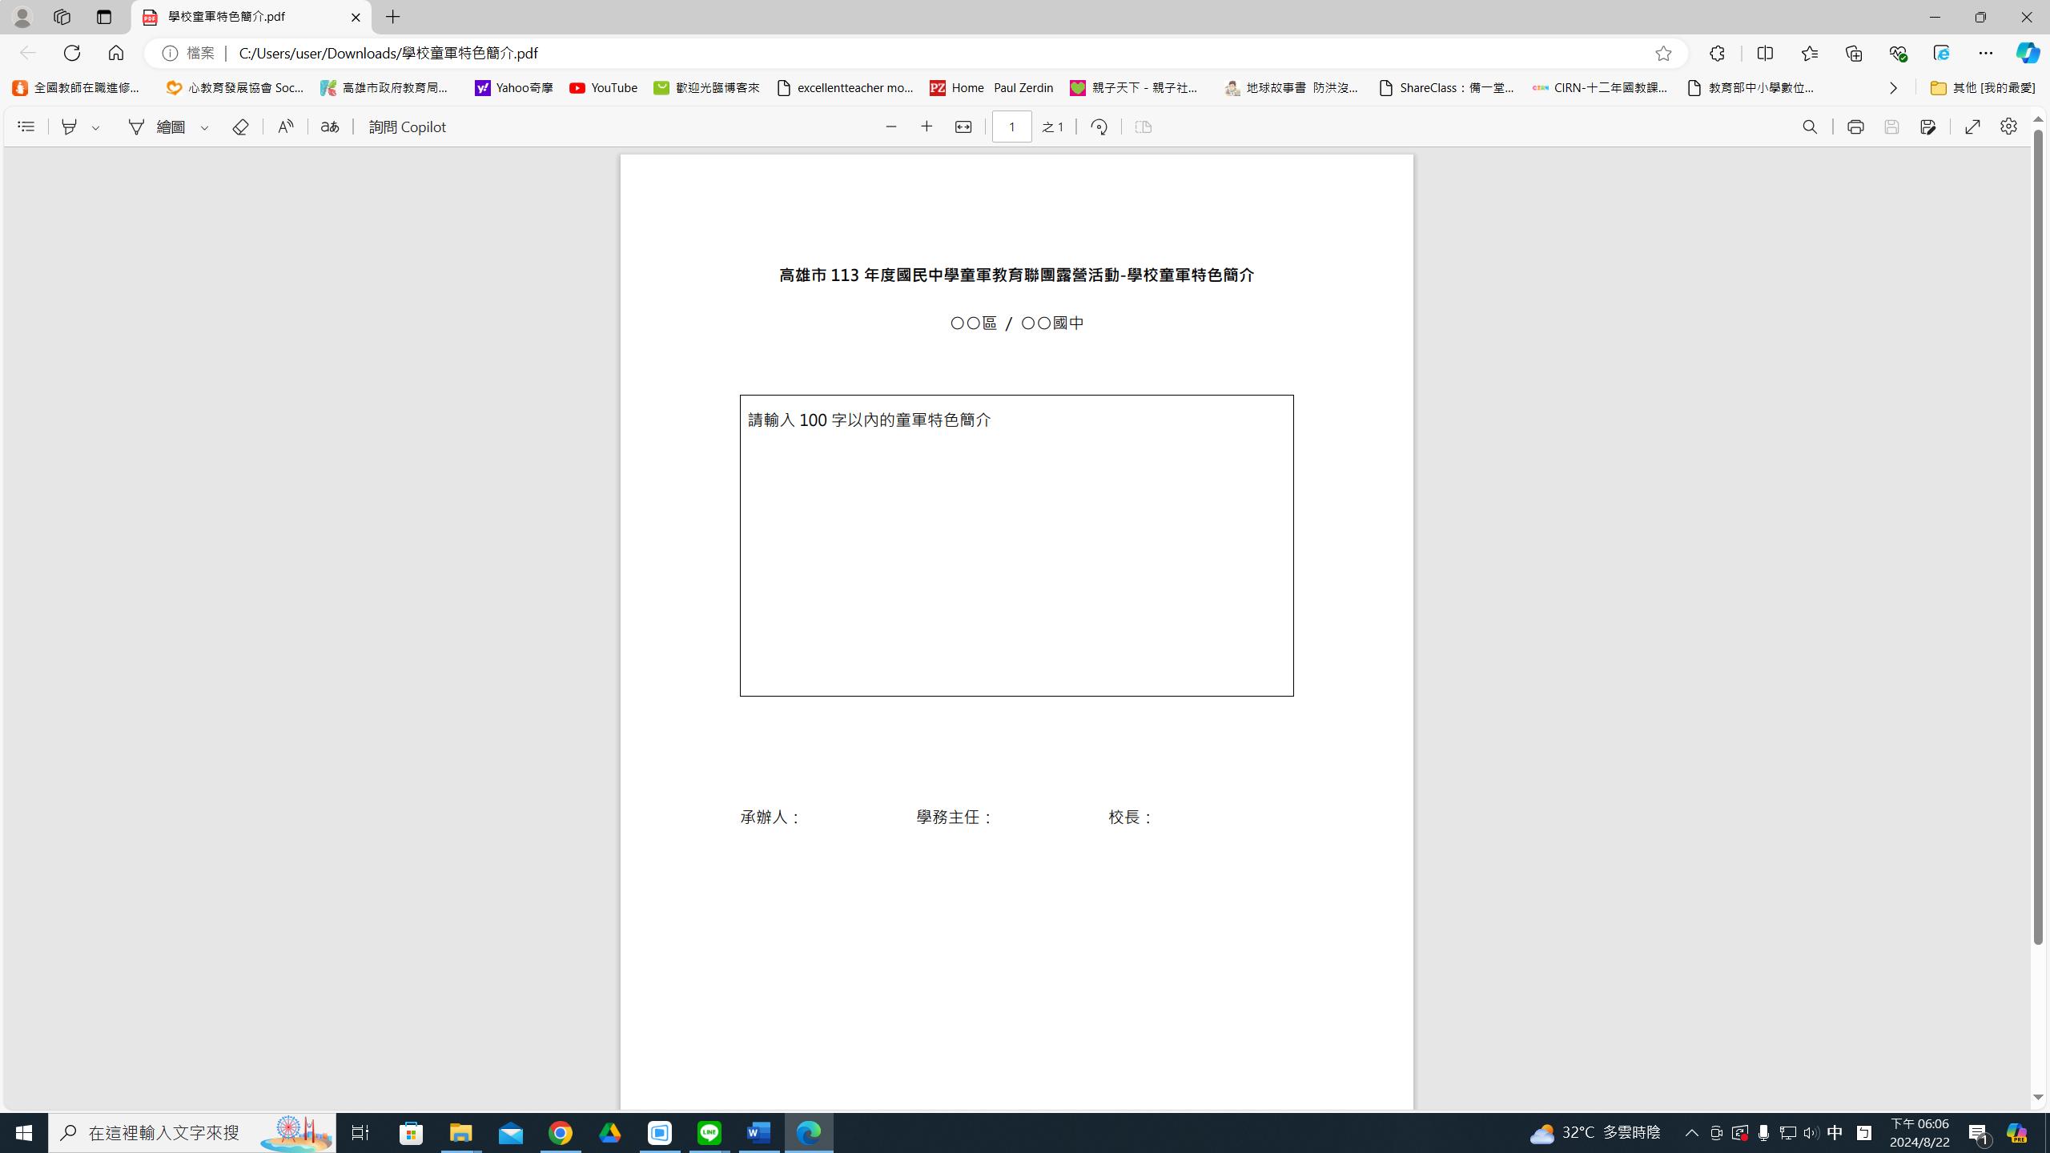

**附件三**

**高雄市113年度國民中學童軍教育聯合露營大會小隊名冊**

**○○區/○○國中**

高雄市童軍會團次:_____________ 113年度三項登記:□已登記 □未登記

高雄市女童軍會團次:____________ 113年度三項登記:□已登記 □未登記

團長：**○○○**

|  |  |  |  |  |  |  |  |  |  |
| --- | --- | --- | --- | --- | --- | --- | --- | --- | --- |
| 服務員 | 隊別 | 小隊長 | 副小隊長 | 隊員1 | 隊員2 | 隊員3 | 隊員4 | 隊員5 | 隊員6 |
|  |  |  |  |  |  |  |  |  |  |
|  |  |  |  |  |  |  |  |  |  |
|  |  |  |  |  |  |  |  |  |  |
|  |  |  |  |  |  |  |  |  |  |

承辦人： 童軍團長： 學務主任： 校長：

電話：

手機：

**附件四**

**高雄市113年度國民中學童軍教育聯合露營大會 繳費明細表(各校留存)**

|  |  |  |  |  |
| --- | --- | --- | --- | --- |
|  | **費 用** | **隊數/人數** | **總 計** | **備 註** |
| **行政費(隊)** | 500 |  |  | 1隊500元，  2隊1,000元，以此類推。 |
| **主任委員** | 1,600 |  |  |  |
| **團長** | 1,600 |  |  |  |
| **服務員** | 1,600 |  |  | (團長以外的  隨隊師長) |
| **參加童軍(人)** | 1,600 |  |  |  |
| **總計** |  |  |  |  |

**學校：** **□高雄市童軍會團次___________ 童軍團長：**

**□高雄市女童軍會團次___________**

**高雄市113年度國民中學童軍教育聯合露營大會 繳費明細表(承辦學校留存)**

|  |  |  |  |  |
| --- | --- | --- | --- | --- |
|  | **費 用** | **隊數/人數** | **總 計** | **備 註** |
| **行政費(隊)** | 500 |  |  | 1隊500元，  2隊1,000元，以此類推。 |
| **主任委員** | 1,600 |  |  |  |
| **團長** | 1,600 |  |  |  |
| **服務員** | 1,600 |  |  |  |
| **參加童軍(人)** | 1,600 |  |  |  |
| **總計** |  |  |  |  |

**學校： □高雄市童軍會團次___________ 童軍團長：**

**□高雄市女童軍會團次___________**

**附件五**

高雄市113年度國民中學童軍教育聯合露營大會

【派車車輛申請表】

申請學校：

帶隊老師：

帶隊老師行動電話：

搭乘人數：